pk8_divider1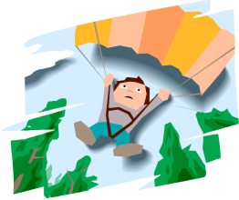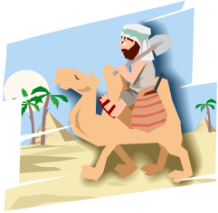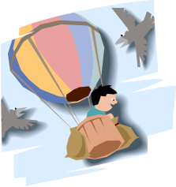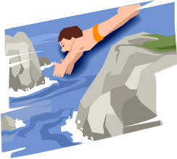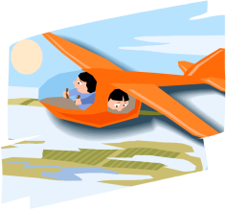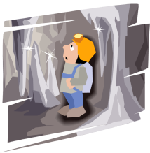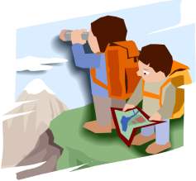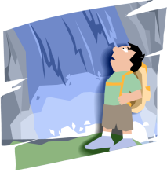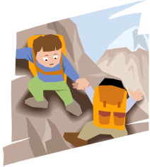pk8_divider1

1. … draußen in der Natur \_\_\_\_\_\_\_\_\_\_.
2. … endlich einen Fallschirmsprung \_\_\_\_\_\_\_\_\_.
3. … eine unbekannte Höhle \_\_\_\_\_\_\_\_\_\_.
4. … eine aufregende Safari \_\_\_\_\_\_\_\_\_\_.
5. … unter einem tosenden Wasserfall \_\_\_\_\_\_\_.
6. … auf einem Kamel durch die Wüste \_\_\_\_\_\_\_.
7. … in ein fernes Land \_\_\_\_\_\_\_\_\_\_.
8. … eine großartige Aussicht \_\_\_\_\_\_\_\_\_\_.
9. … Kängurus aus der Nähe \_\_\_\_\_\_\_\_\_\_.
10. … viele hohe Berggipfel \_\_\_\_\_\_\_\_\_\_.
11. … ein wundervolles Picknick \_\_\_\_\_\_\_\_\_\_.
12. … von einer hohen Klippe ins Wasser \_\_\_\_\_\_.
13. … in die Unterwasserwelt \_\_\_\_\_\_\_\_\_\_.
14. … mit einem Segelflugzeug \_\_\_\_\_\_\_\_\_\_.
15. … über eine Hängebrücke \_\_\_\_\_\_\_\_\_\_.
16. .. mit einem bunten Ballon weit \_\_\_\_\_\_\_\_\_\_.

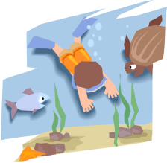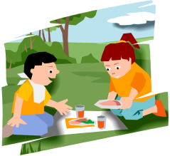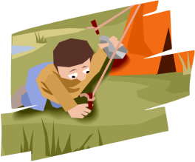

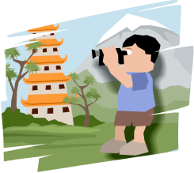

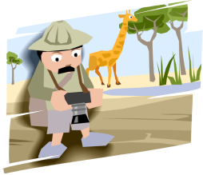

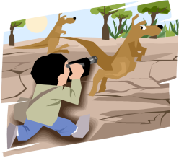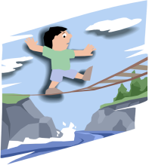

**Lies genau. Überlege, welches Verb passt und ordne die Sätze den richtigen Bildern zu.**

erklimmen \* fahren \* reiten \* zelten \* genießen \* stehen \* eintauchen \* fliegen \* wagen

reisen \* unternehmen \* machen \* fotografieren \* auffinden \* springen \* balancieren

pk8_divider1pk8_divider1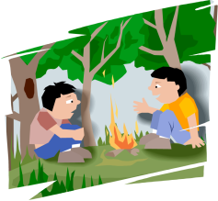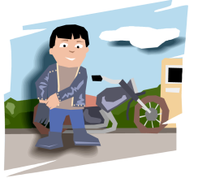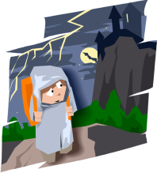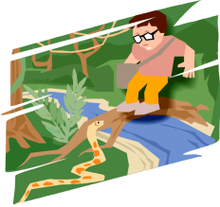

Das Modalverb MÖGEN drückt einen Wunsch aus (ähnlich wie WOLLEN).

ich \_\_\_\_\_\_\_\_\_

du \_\_\_\_\_\_\_\_\_

er/sie/es \_\_\_\_\_\_\_\_\_

wir \_\_\_\_\_\_\_\_\_

ihr \_\_\_\_\_\_\_\_\_

sie/Sie \_\_\_\_\_\_\_\_\_

**Wortschatz:**

s Lagerfeuer

r Strand

s Motorrad

e Motorradtour

r Kajak

r Fluss

e Nacht

e Nachtwanderung

e Schlange

s gefährliches Tier

machen \* gehen

fahren \* unternehmen

sitzen \* begegnen

sehen \* entzünden

grillen

gefährlich

groß \* wärmend

gruselig \* wild

schön \* toll

aufregend

**Was möchtest du in den Ferien tun?**

**Bilde Sätze.**

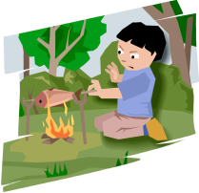

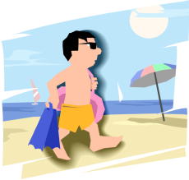

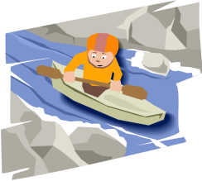

In den Ferien möchte ich \_\_\_\_\_\_\_\_\_\_\_\_\_\_\_\_\_\_\_\_\_\_\_\_\_\_\_\_\_\_\_\_\_\_\_\_\_\_\_\_\_\_\_\_\_\_\_\_\_\_\_\_\_\_\_\_\_\_\_\_

\_\_\_\_\_\_\_\_\_\_\_\_\_\_\_\_\_\_\_\_\_\_\_\_\_\_\_\_\_\_\_\_\_\_\_\_\_\_\_\_\_\_\_\_\_\_\_\_\_\_\_\_\_\_\_\_\_\_\_\_\_\_\_\_\_\_\_\_\_\_\_\_\_\_\_\_\_\_\_\_\_

\_\_\_\_\_\_\_\_\_\_\_\_\_\_\_\_\_\_\_\_\_\_\_\_\_\_\_\_\_\_\_\_\_\_\_\_\_\_\_\_\_\_\_\_\_\_\_\_\_\_\_\_\_\_\_\_\_\_\_\_\_\_\_\_\_\_\_\_\_\_\_\_\_\_\_\_\_\_\_\_\_

\_\_\_\_\_\_\_\_\_\_\_\_\_\_\_\_\_\_\_\_\_\_\_\_\_\_\_\_\_\_\_\_\_\_\_\_\_\_\_\_\_\_\_\_\_\_\_\_\_\_\_\_\_\_\_\_\_\_\_\_\_\_\_\_\_\_\_\_\_\_\_\_\_\_\_\_\_\_\_\_\_

\_\_\_\_\_\_\_\_\_\_\_\_\_\_\_\_\_\_\_\_\_\_\_\_\_\_\_\_\_\_\_\_\_\_\_\_\_\_\_\_\_\_\_\_\_\_\_\_\_\_\_\_\_\_\_\_\_\_\_\_\_\_\_\_\_\_\_\_\_\_\_\_\_\_\_\_\_\_\_\_\_

\_\_\_\_\_\_\_\_\_\_\_\_\_\_\_\_\_\_\_\_\_\_\_\_\_\_\_\_\_\_\_\_\_\_\_\_\_\_\_\_\_\_\_\_\_\_\_\_\_\_\_\_\_\_\_\_\_\_\_\_\_\_\_\_\_\_\_\_\_\_\_\_\_\_\_\_\_\_\_\_\_

\_\_\_\_\_\_\_\_\_\_\_\_\_\_\_\_\_\_\_\_\_\_\_\_\_\_\_\_\_\_\_\_\_\_\_\_\_\_\_\_\_\_\_\_\_\_\_\_\_\_\_\_\_\_\_\_\_\_\_\_\_\_\_\_\_\_\_\_\_\_\_\_\_\_\_\_\_\_\_\_\_

**Eigene Ideen:**

\_\_\_\_\_\_\_\_\_\_\_\_\_\_\_\_\_\_\_\_\_\_\_\_\_\_\_\_\_\_\_\_\_\_\_\_\_\_\_\_\_\_\_\_\_\_\_\_\_\_\_\_\_\_\_\_\_\_\_\_\_\_\_\_\_\_\_\_\_\_\_\_\_\_\_\_\_\_\_\_\_

\_\_\_\_\_\_\_\_\_\_\_\_\_\_\_\_\_\_\_\_\_\_\_\_\_\_\_\_\_\_\_\_\_\_\_\_\_\_\_\_\_\_\_\_\_\_\_\_\_\_\_\_\_\_\_\_\_\_\_\_\_\_\_\_\_\_\_\_\_\_\_\_\_\_\_\_\_\_\_\_\_

\_\_\_\_\_\_\_\_\_\_\_\_\_\_\_\_\_\_\_\_\_\_\_\_\_\_\_\_\_\_\_\_\_\_\_\_\_\_\_\_\_\_\_\_\_\_\_\_\_\_\_\_\_\_\_\_\_\_\_\_\_\_\_\_\_\_\_\_\_\_\_\_\_\_\_\_\_\_\_\_\_

pk8_divider1





1. … draußen in der Natur zelten.
2. … endlich einen Fallschirmsprung wagen.
3. … eine unbekannte Höhle auffinden.
4. … eine aufregende Safari unternehmen.
5. … unter einem tosenden Wasserfall stehen.
6. … auf einem Kamel durch die Wüste reiten.
7. … in ein fernes Land reisen.
8. … eine großartige Aussicht genießen.
9. … Kängurus aus der Nähe fotografieren.
10. … viele hohe Berggipfel erklimmen.
11. … ein wundervolles Picknick machen.
12. … von einer hohen Klippe ins Wasser springen.
13. … in die Unterwasserwelt eintauchen.
14. … mit einem Segelflugzeug fliegen.
15. … über eine Hängebrücke balancieren.
16. .. mit einem bunten Ballon weit fahren.













pk8_divider1pk8_divider1

Das Modalverb MÖGEN drückt einen Wunsch aus (ähnlich wie WOLLEN).

ich möchte

du möchtest

er/sie/es möchte

wir möchten

ihr möchtet

sie/Sie möchten

**Wortschatz:**

s Lagerfeuer

r Strand

s Motorrad

e Motorradtour

r Kajak

r Fluss

e Nacht

e Nachtwanderung

e Schlange

s gefährliches Tier

machen \* gehen

fahren \* unternehmen

sitzen \* begegnen

sehen \* entzünden

grillen

gefährlich

groß \* wärmend

gruselig \* wild

schön \* toll

aufregend

**Was möchtest du in den Ferien tun?**

**Bilde Sätze.**







In den Ferien möchte ich an einem wärmenden Lagerfeuer sitzen/ ein Lagerfeuer entzünden.

In den Ferien möchte ich an einen schönen Strand gehen.

In den Ferien möchte ich draußen einen frischen Fisch grillen.

In den Ferien möchte ich eine tolle/ aufregende Motorradtour unternehmen.

Ich möchte in den Ferien keiner gefährlichen Schlange/ keinem gefährlichen Tier begegnen.

Ich möchte in den Ferien eine gruselige Nachtwanderung wagen/ machen/ unternehmen.

Ich möchte in den Ferien mit einem Kajak auf einem wilden Fluss fahren.

**Eigene Ideen:**

\_\_\_\_\_\_\_\_\_\_\_\_\_\_\_\_\_\_\_\_\_\_\_\_\_\_\_\_\_\_\_\_\_\_\_\_\_\_\_\_\_\_\_\_\_\_\_\_\_\_\_\_\_\_\_\_\_\_\_\_\_\_\_\_\_\_\_\_\_\_\_\_\_\_\_\_\_\_\_\_\_

\_\_\_\_\_\_\_\_\_\_\_\_\_\_\_\_\_\_\_\_\_\_\_\_\_\_\_\_\_\_\_\_\_\_\_\_\_\_\_\_\_\_\_\_\_\_\_\_\_\_\_\_\_\_\_\_\_\_\_\_\_\_\_\_\_\_\_\_\_\_\_\_\_\_\_\_\_\_\_\_\_

\_\_\_\_\_\_\_\_\_\_\_\_\_\_\_\_\_\_\_\_\_\_\_\_\_\_\_\_\_\_\_\_\_\_\_\_\_\_\_\_\_\_\_\_\_\_\_\_\_\_\_\_\_\_\_\_\_\_\_\_\_\_\_\_\_\_\_\_\_\_\_\_\_\_\_\_\_\_\_\_\_